İSKENDERUN TEKNİK ÜNİVERSİTESİ MERKEZ KÜTÜPHANESİ ÇALIŞMA SAATLERİ
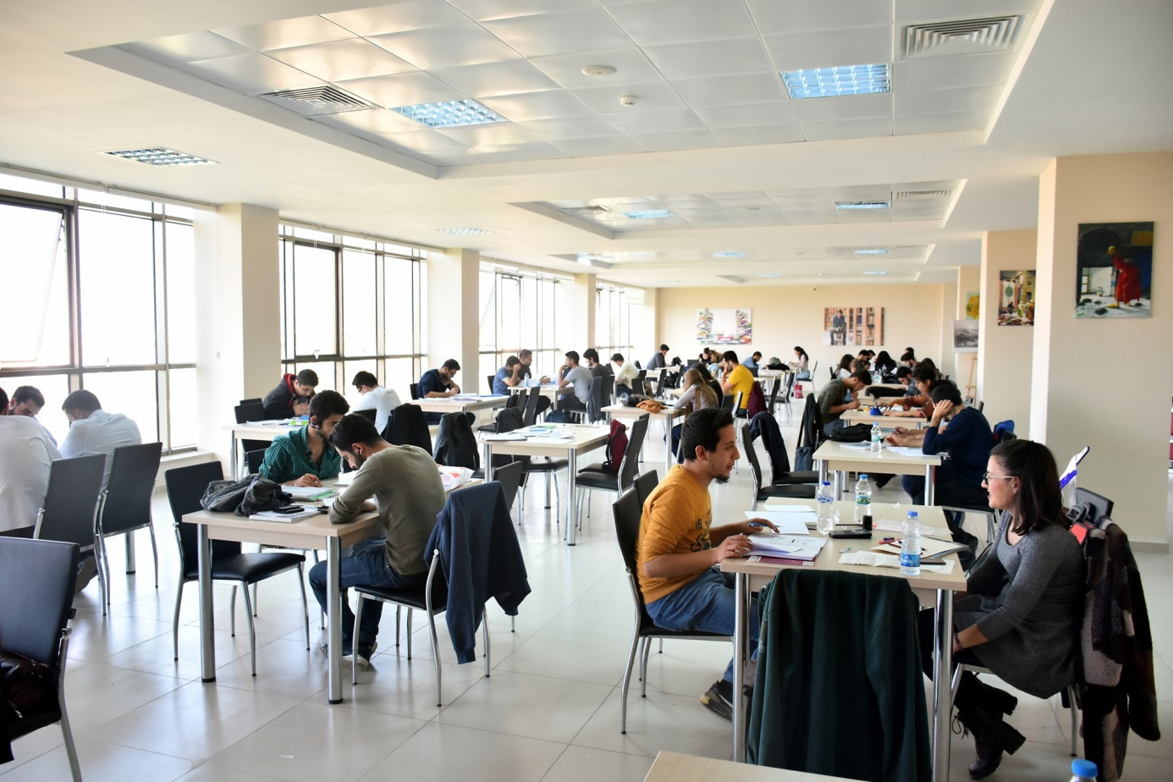

AKADEMİK DÖNEM
EĞİTİM ÖĞRETİM DÖNEMİ | SINAV DÖNEMİ | YAZ DÖNEMİ
HAFTA İÇİ : 08:00-17:00 | HAFTA İÇİ :08:17-21:00  HAFTASONU : 09:00-21:00 | HAFTAİÇİ :08:00-17
BİLGİSAYARLI SERBEST ÇALIŞMA ALANIMIZ(MAKİNE BÖLÜMÜ ZEMİN KAT) 7/24 HİZMET VERMEKTEDİR.

